PACKETTRACER 9.6.2

Tarea 1: Observar la operación de un hub.

- Paso 3. Haga ping desde la PC1 a la PC6.

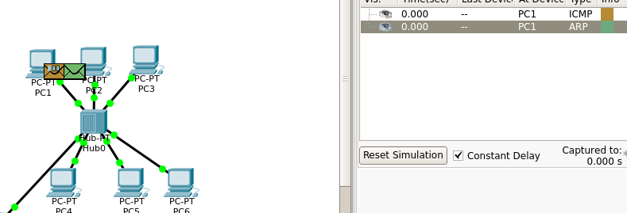

Tarea 2: Observar el funcionamiento de un switch.

-Paso 2. Haga ping desde la PC7 a la PC12.

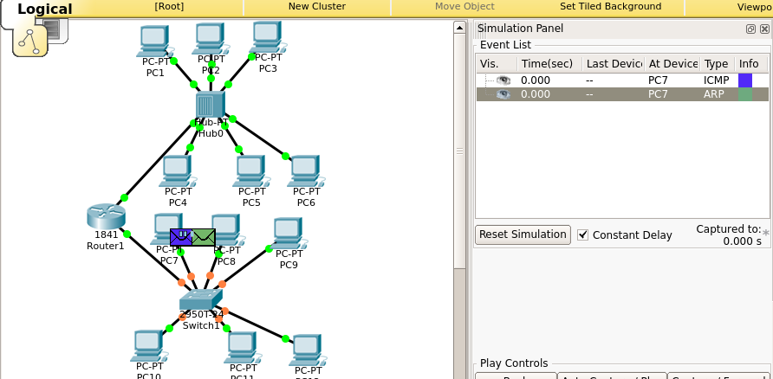

Tarea 3: Observar el funcionamiento sin colisiones de un switch.

- Paso 2. Simultáneamente, haga ping entre múltiples PC.

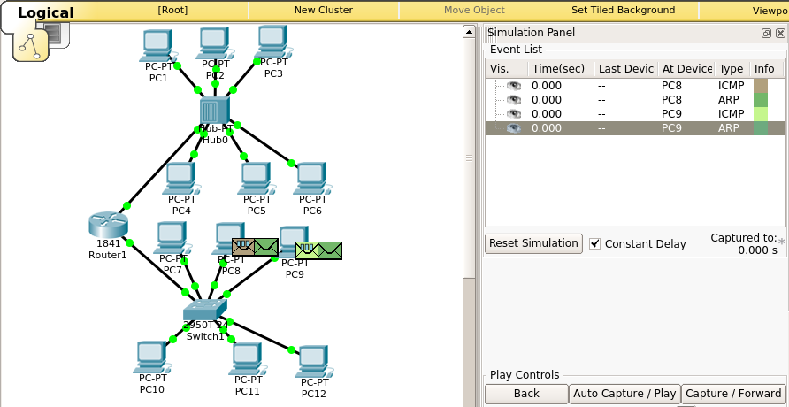

PACKETTRACER 9.6.4

